Dobro jutro,
 | Upam, da ste imeli lepe sanje in da ste se zbudili dobro razpoloženi. Danes se vidimo v naši ekipi ob 8.30. 
Pri matematiki boste svoje znanje utrdili z reševanjem delovnih listov, ki jih imate prilepljene v karice.

Pri slovenščini boste spoznali opis živali. Prebrali bomo besedilo v DZ na strani 33. besedilo govori o ježu.

Pri glasbeni umetnosti boste danes spoznali novo pomladno pesem z naslovom Pomladna. Najdete jo v DZ na strani 47.
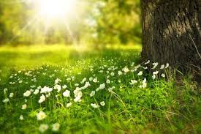
Današnja ura športa je namenjena teku. Izvajal/a boš naslednje naloge:
- Lovljenje na travniku,
- Tek v hrib in po hribu navzdol,
- Tekanje po gozdu,
- Tekanje po dvorišču,
- Daljši sprehod z odseki teka,
- Preskakovanje jarkov, debel na sprehodih…
Pred tekom se obvezno razgibaj. Naredi nekaj razgibalnih vaj po svoji izbiri. Primerno se obleči in obuj.
Želim vam lepe velikonočne praznike. Uživajte v barvanju jajčk.


